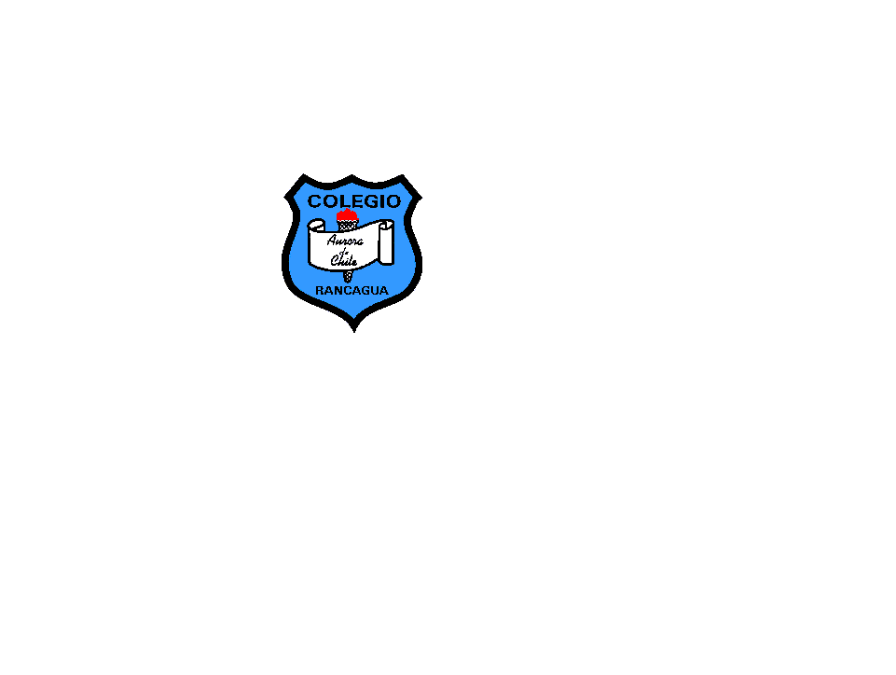

**Colegio Aurora de Chile - CORMUN Rancagua**

**www.colegio-auroraradechile.cl**

COMPUTACIÓN

1° AÑO BÁSICO

SOMOS LAS SÍLABAS CA – CO -CU

**Semana 18 – 03 al 07 de agosto**

Profesora: Patricia Camargo Ochoa

Email: patricia.camargo@colegio-auroradechile.cl

**SOMOS LAS SILABAS CA-CO-CU**

CATALINA TOMA CHOCOLATE EN LA CAMA.

CA – CO - CU

NOMBRES:

**I.- Pinta las sílabas CA – CO – CU de color CELESTE.**

|  |  |  |  |  |  |  |  |  |  |
| --- | --- | --- | --- | --- | --- | --- | --- | --- | --- |
| GA | CA | SU | GU | CU | SO | GO | CU | QUE | CO |
| SA | GA | PA | CU | PA | CO | SO | QUE | GA | MA |
| CO | SO | CA | SA | GO | CA | GU | CO | ME | GU |
| PE | CA | SU | GO | LE | CU | LO | GA | SU | CU |
| QUI | CU | LA | CA | GA | QUE | GU | CU | ME | MO |
| CO | GO | SA | QUI | SU | CO | CA | SO | QUE | CU |
| QUE | QUI | CU | QUR | CA | SA | GA | MA | CO | LA |

**III.- PINTA EL OBJETO QUE CONTIENE LA SILABA CA – CO - CU.**



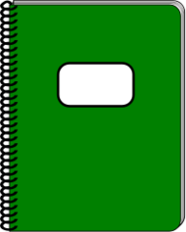

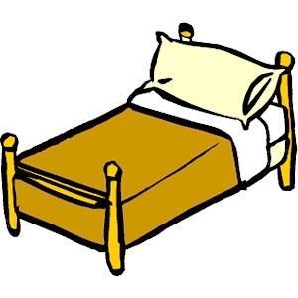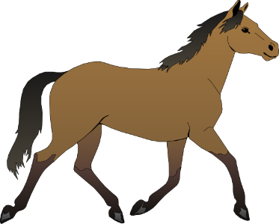



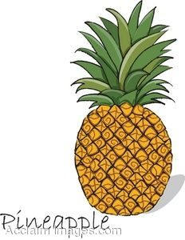







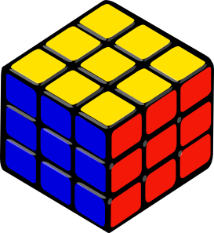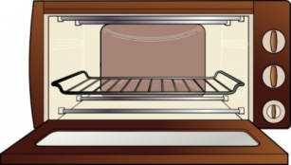

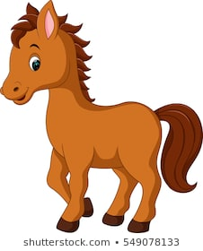****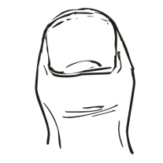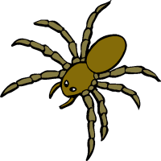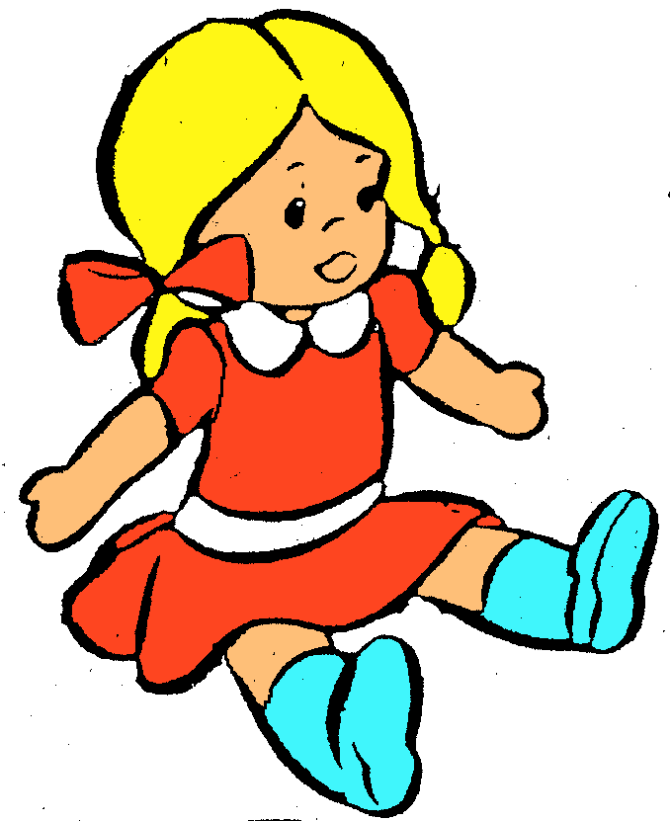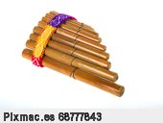**IV.- COMPLETA LAPALABRA CON: CA – CO - CU**

LLO

BA

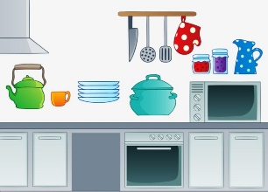

NA

CI

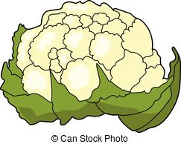

FLORR

LI

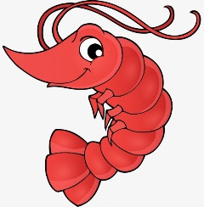

RON

MA

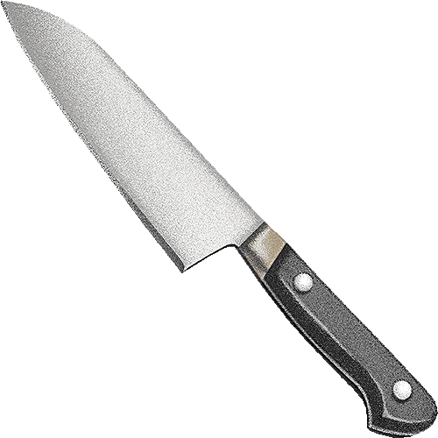

LLO

CHI

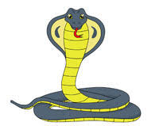

BRA



DOR

ZA

**V.- TRANSCRIBE LAS SIGUIENTES PALABRAS.**

COMEDOR

CUNA

CAMA

CALAMAR

COPA

CABALLERO

CUERPO

COLEGIO

CABAÑA

CUCHARA

CODO

COLOMBIA

**VI.- TRANSCRIBE LAS SIGUIENTES ORACIONES.**

5.-

5.- LA CUCHARA Y EL CUCHILLO SON CUBIERTOS.

4.-

4.- UN COCODRILO COME CARNE EN EL LAGO.

3.-

3.- EL CALAMAR Y EL CAMARON SON MARINOS.

2.-

2.- EL CABALLERO MONTA SU CABALLO CAFÉ.

1.-

1.- LA COLA DE MI CONEJO COPITO ES CORTITA.

**VII.- PEGA EL NOMBRE A LAS SIGUIENTES PALABRAS.**

CALAMAR

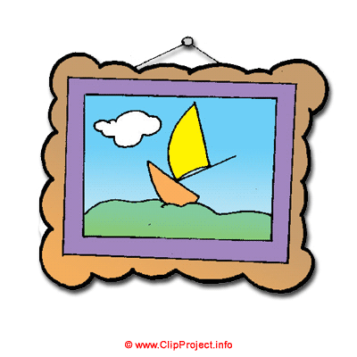

CARACOL

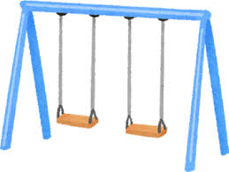

CONEJO

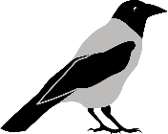

COCO



CUERVO



CORAZÓN

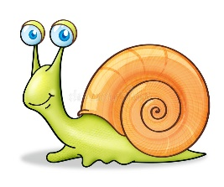

COLUMPIO

CUADRO



**VIII.- ESCRIBE DOS FRASES USANDO LAS PALABRAS CASA Y COMIDA.**

1.-

2.-